Servicio nacional de Aprendizaje SENA

Centro de Biotecnología Industrial Palmira

TALLER DE ALGORITMOS- PSint

Autor

Emanuel Gonzalez Hidalgo

Palmira (07/08/26)

Taller de Algoritmos 1
1. Encontrar el área de un triángulo. Debe imprimir los mensajes al usuario, los valores y el resultado del área.
2. Sumar 3 valores. Debe mostrar los mensajes al usuario, imprimir los valores y el resultado de la suma.
3. Leer 4 valores, sumarlos, restar el último de los valores a la suma. Finalmente, deberá mostrar los mensajes al usuario, imprimir cada uno de los valores, la suma y la resta.
4. Leer 5 valores. Calcular la suma de estos 5 valores. Luego, restar los 3 primeros valores de la suma obtenida. Posteriormente, restar los 2 últimos valores de la suma. A continuación, multiplicar los resultados de ambas restas. Finalmente, dividir la suma inicial entre el resultado de la multiplicación. Deberá imprimir los mensajes al usuario, los valores y los resultados de las operaciones realizadas.
5. Leer un valor correspondiente a la temperatura en grados centígrados (GC). Convertir esta temperatura a grados Fahrenheit (GF). Finalmente, imprimir tanto la temperatura en grados centígrados como la temperatura convertida en grados Fahrenheit.
6. Calcular el área de un cuadrado. Mostrar los mensajes al usuario e imprimir cada una de las variables y el resultado.
7. Calcular el área de un rectángulo. Mostrar los mensajes al usuario e imprimir cada una de las variables y el resultado.
8. Calcular el área de un rombo. Mostrar los mensajes al usuario, imprimir cada una de las variables y el resultado.
9. Calcular el área de un trapecio. Mostrar los mensajes al usuario, imprimir cada una de las variables y el resultado.
10. Calcular el área de un círculo. Mostrar los mensajes al usuario, imprimir cada una de las variables y el resultado.
11. Calcular el 10% de un valor. Mostrar mensajes al usuario e imprimir tanto el valor a calcular como el resultado del porcentaje.
12. Leer un valor en metros y convertirlo a kilómetros, hectómetros, decámetros, decímetros, centímetros y milímetros. Mostrar mensajes al usuario e imprimir todas las conversiones realizadas.
13. Diseñar un algoritmo que lea un valor en pesos colombianos. Convertir este valor a dólares y euros. Mostrar mensajes al usuario e imprimir los resultados de las conversiones.
14. Calcular el costo total de un automóvil nuevo para un comprador. Este costo es la suma del precio del vehículo, el porcentaje de ganancia del vendedor y los impuestos sobre el precio de venta. Dado que el precio del vehículo es de 35 millones, la ganancia del vendedor es del 12% y el impuesto es del 6%, imprimir el costo total para el comprador.

RESPUESTA 1-14
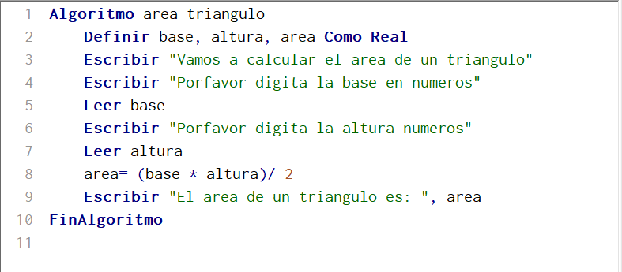
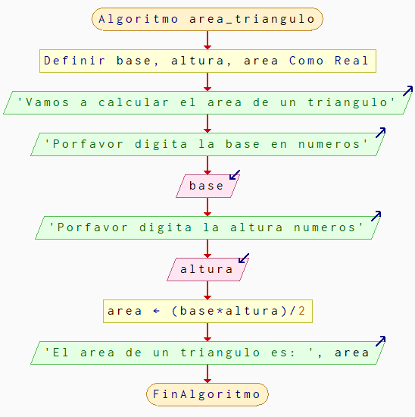
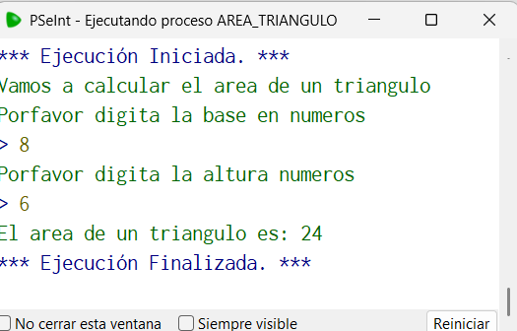
1. Area del triangulo

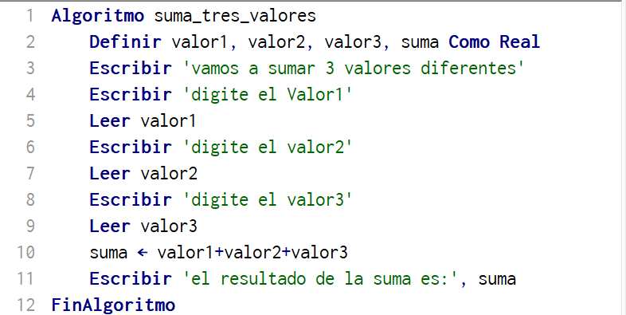
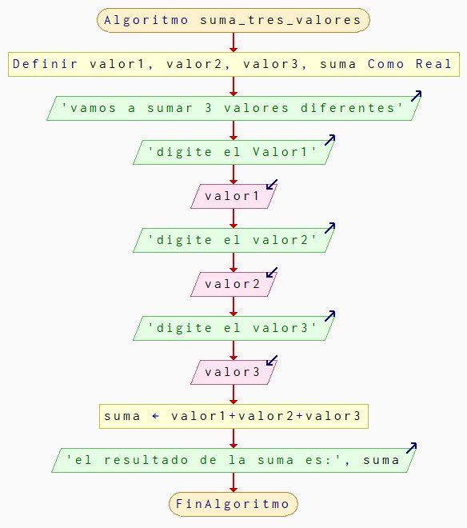
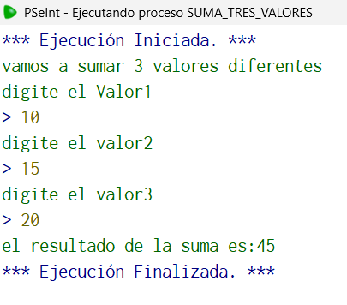
2. Sumar 3 valores

3 leer 4 valores, sumar y restar
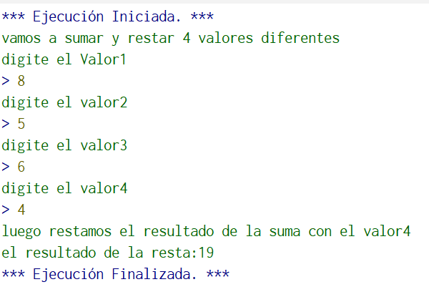
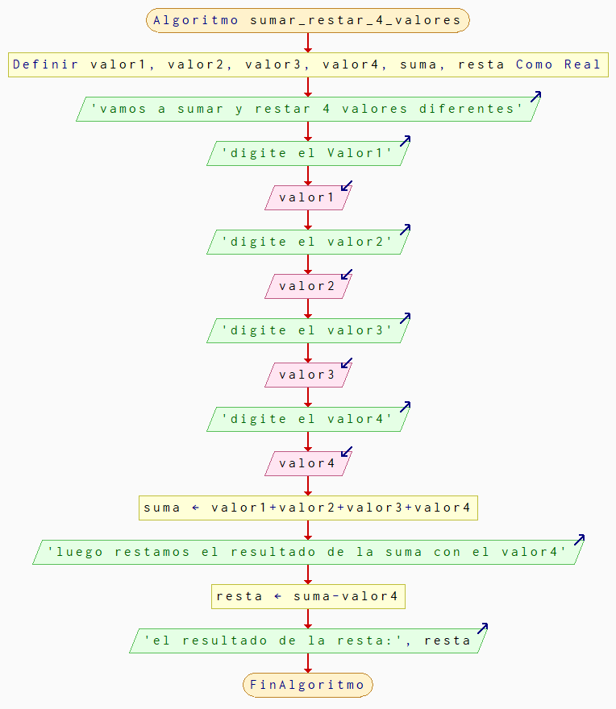
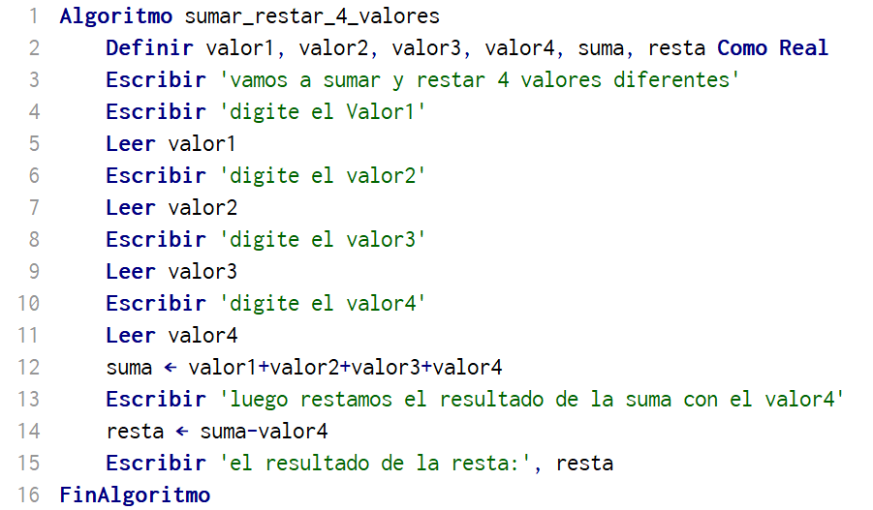

4. 5 valores, restar los 3 primeros valores de la suma, posteriormente restar los dos últimos, a continuación, multiplicar los resultados de la restas, al fina dividir entre la suma y multiplicación
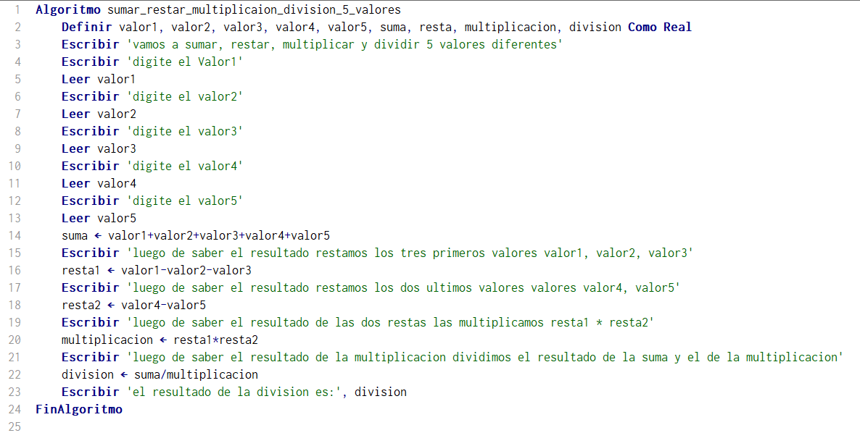
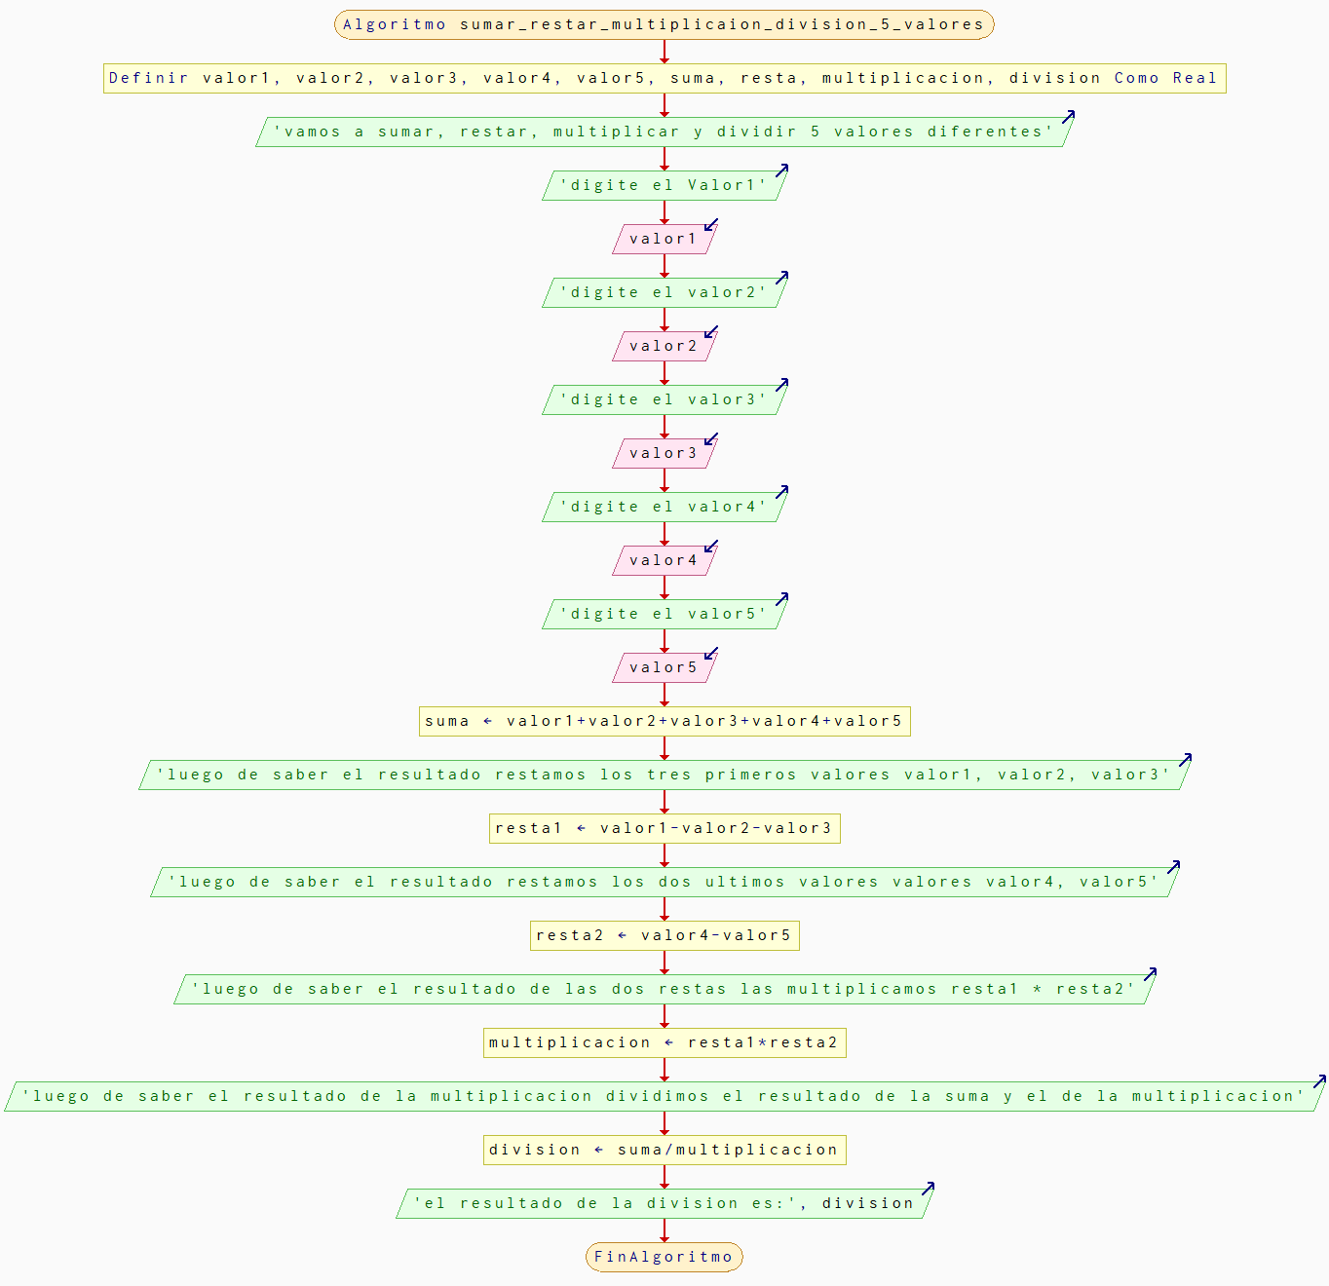
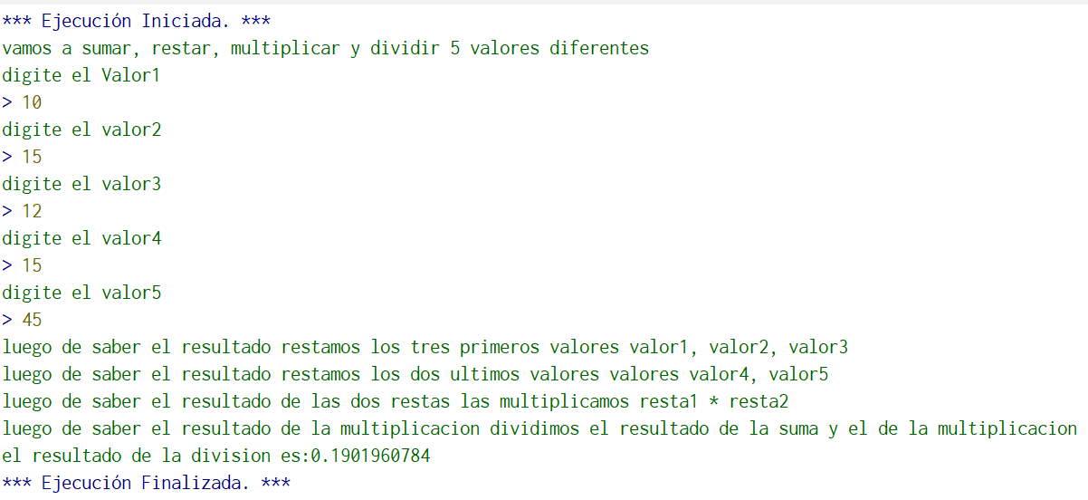

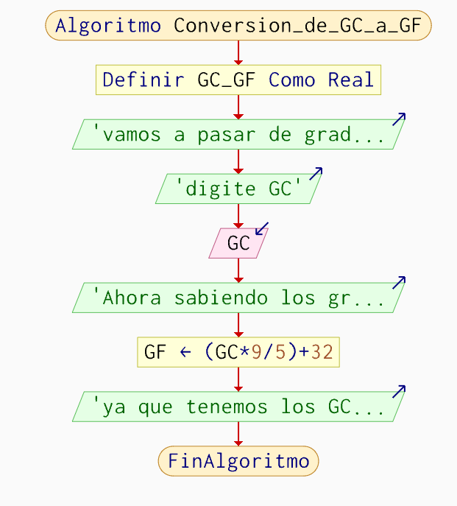
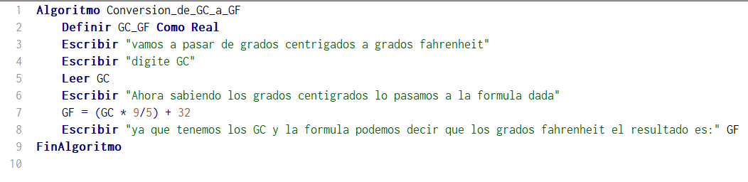
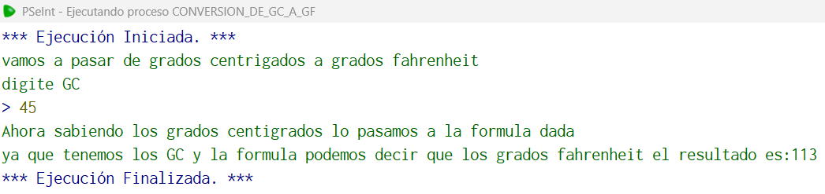
5. leer un valor correspondiente a la temperatura GC para pasarla a GF

6. Calcular el área de un cuadrado. Utiliza la formula
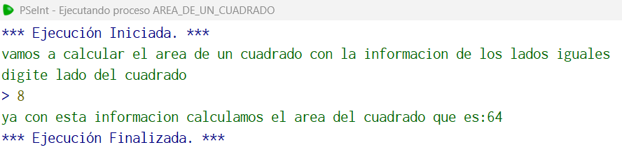
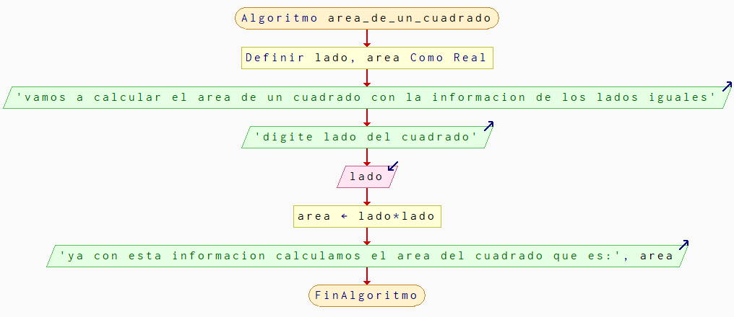
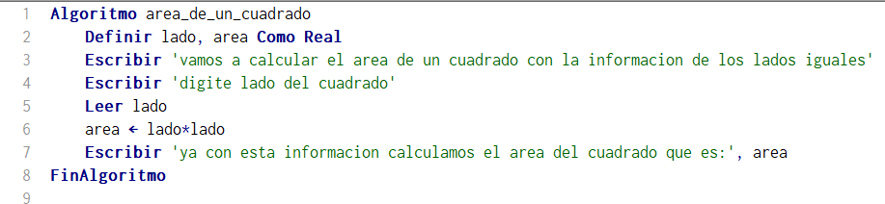
Ac=l*l

7.Calcular el área de un rectángulo
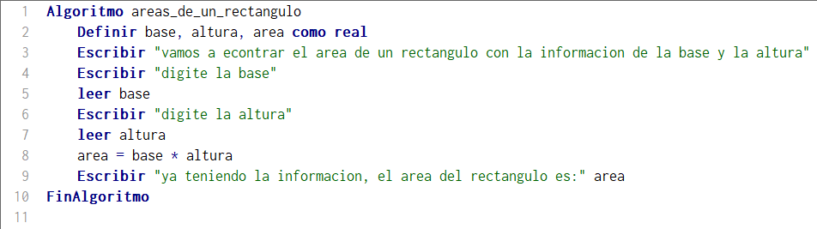
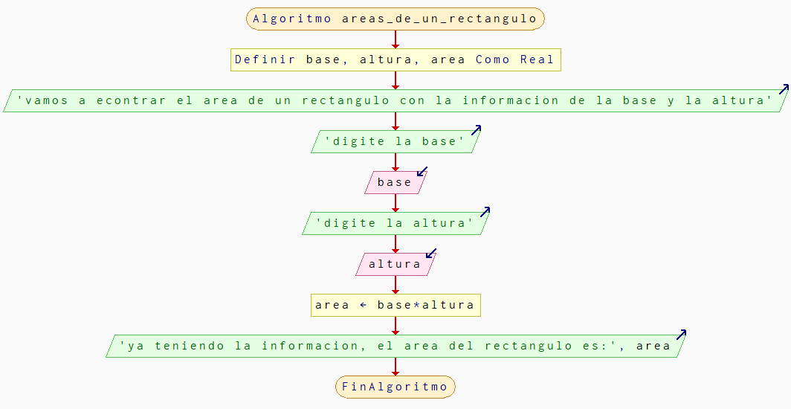
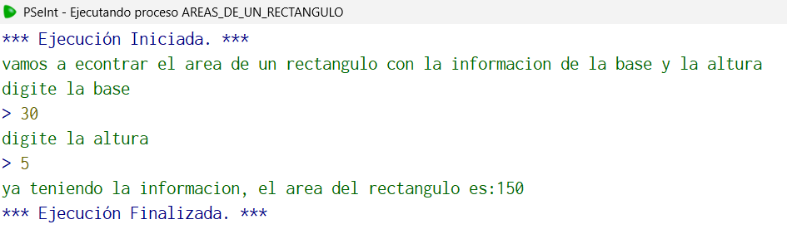
AR: Base*altura

8. Algoritmo encontrar el área de un rombo con la siguiente fórmula
aRmb=(dMen*dMay) /2

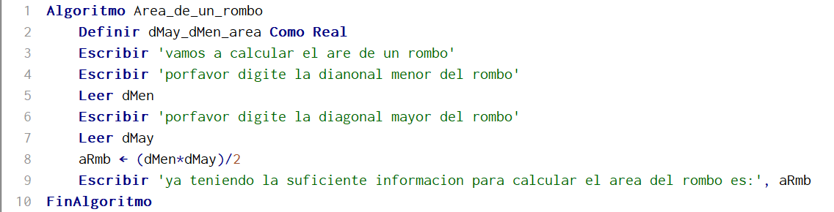
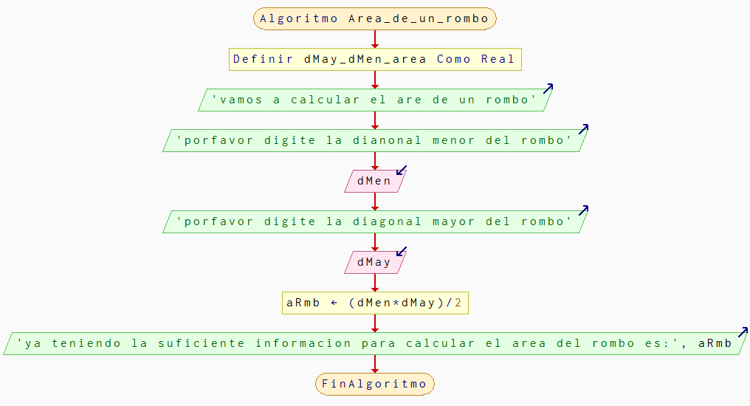
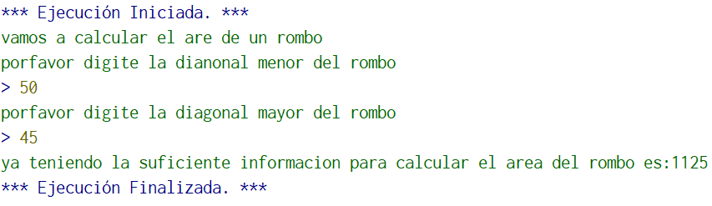

9. Calcular el área de un trapecio
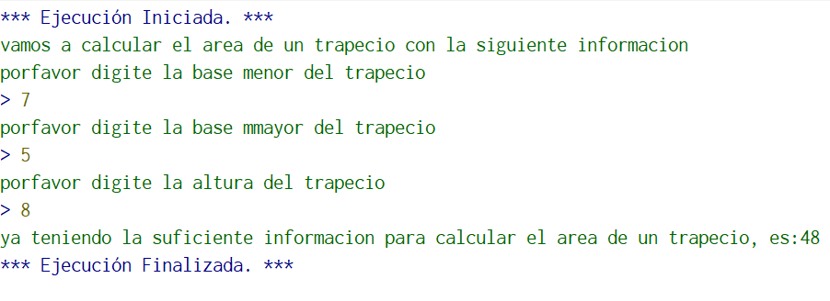
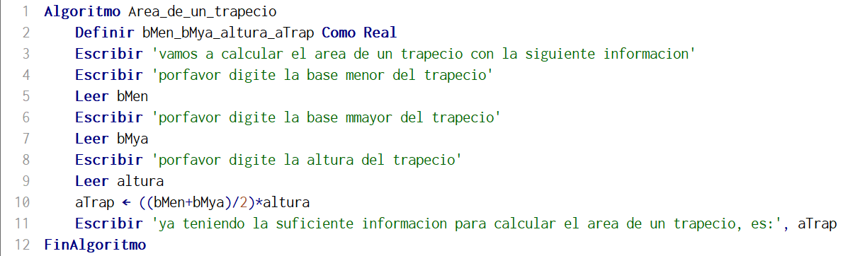
Atrap=((bMen+bMya) /2)*h

10. Calcular el área de un circulo
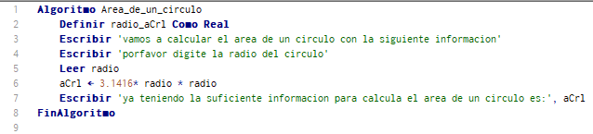
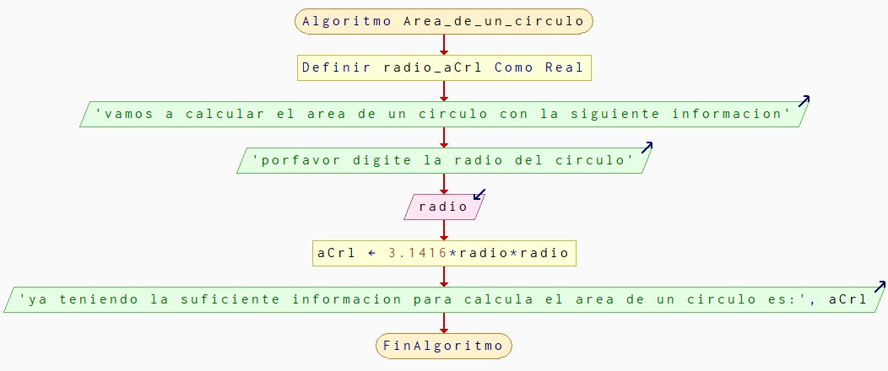
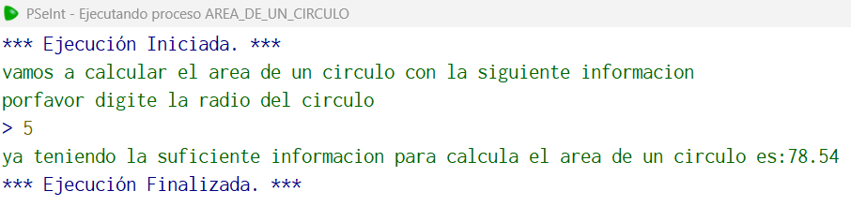
aCrl= π * r2

11. calcular el 10% de un valor
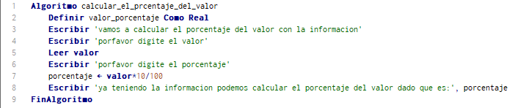
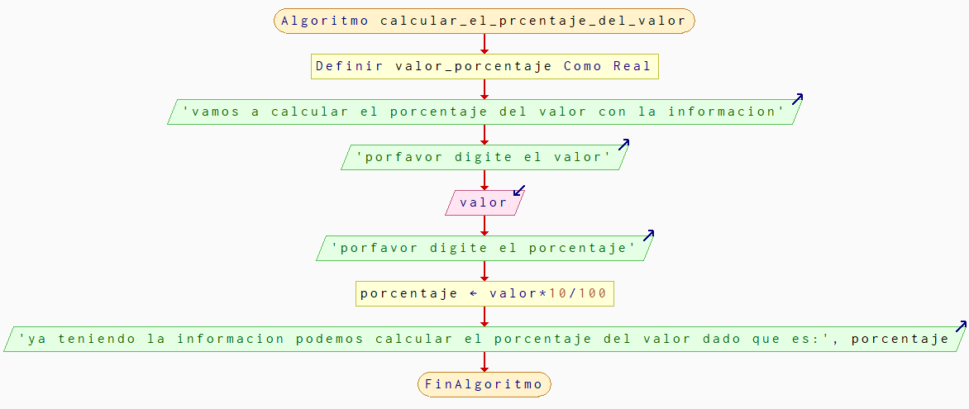
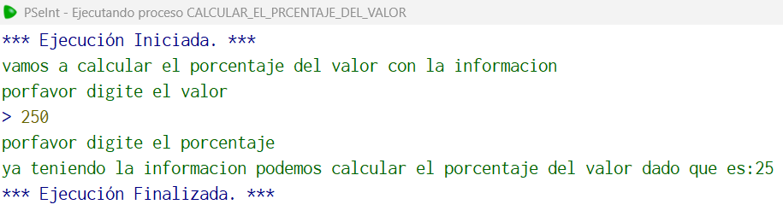
Porcentaje= valor * 10 /100

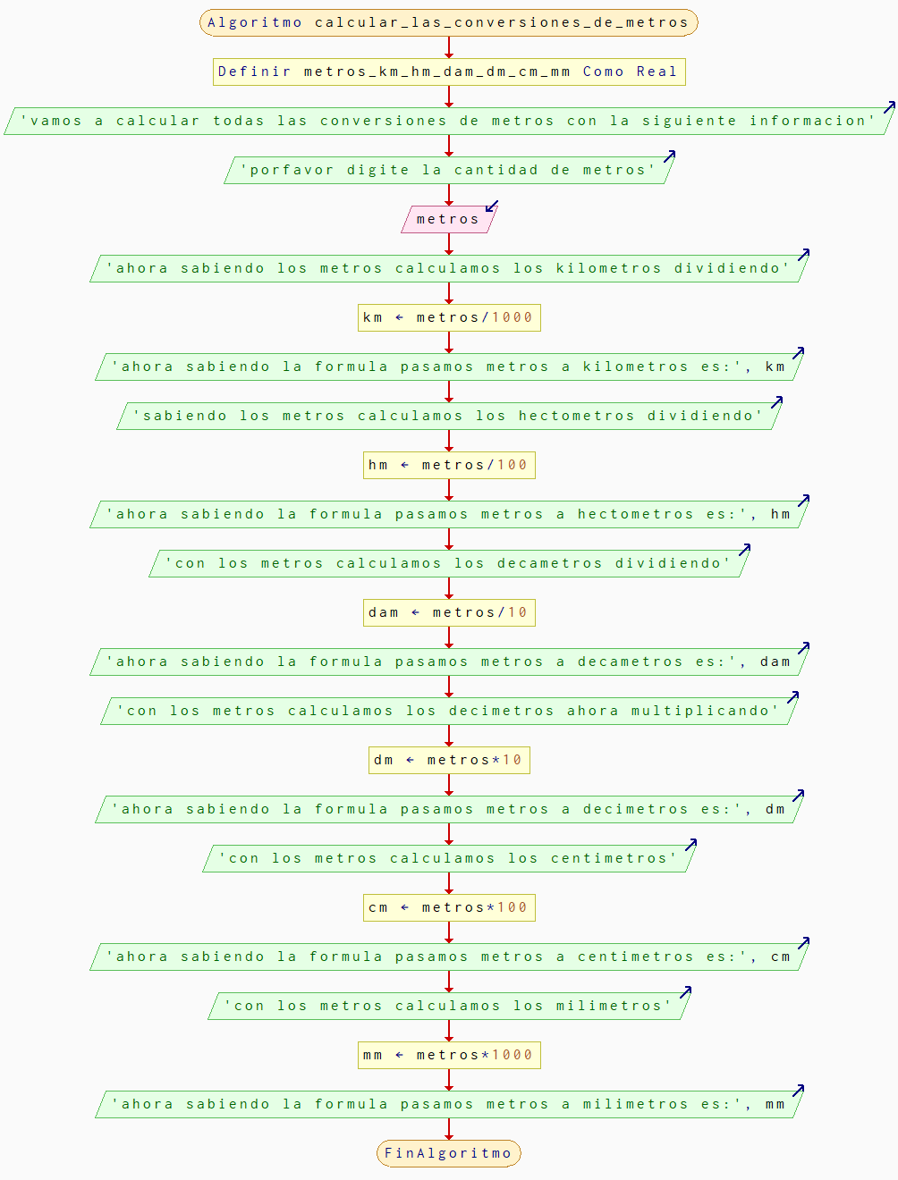
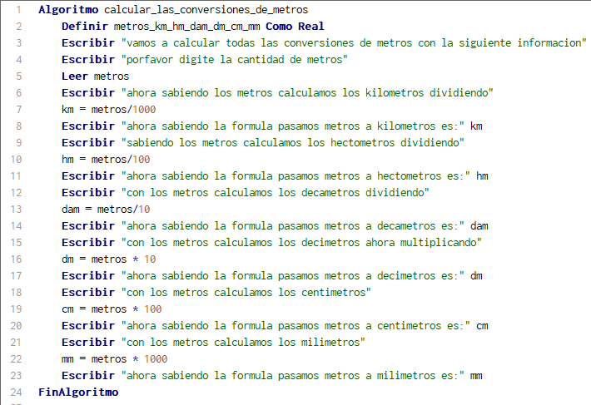
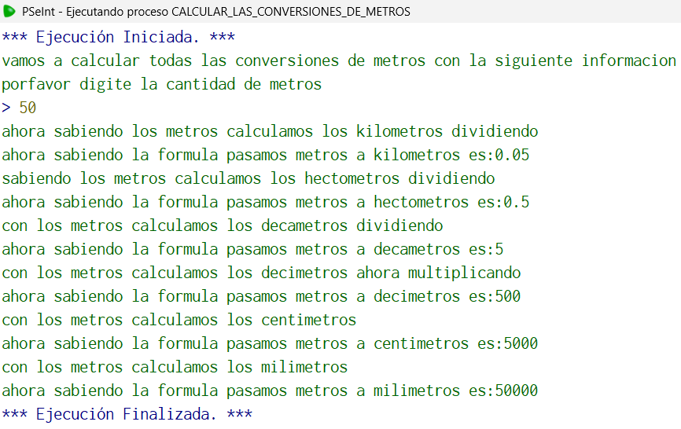
12 conversiones a metros Km=m/1000 Hm=m/100 Dam=m/10 Dm=m*10 Cm=m*100 Mm=m*1000

13. definir de pesos colombianos a dólares y euros
Dólares= pesos / 4150
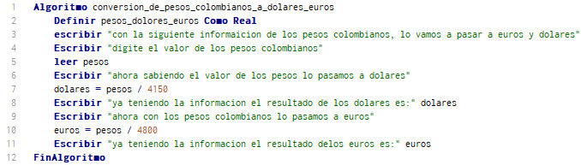
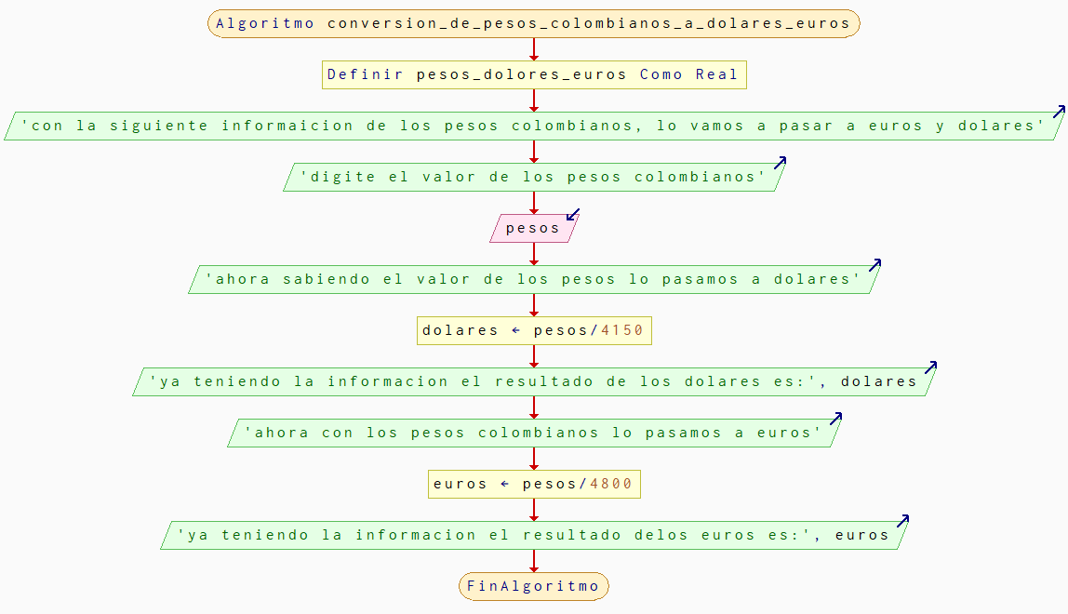
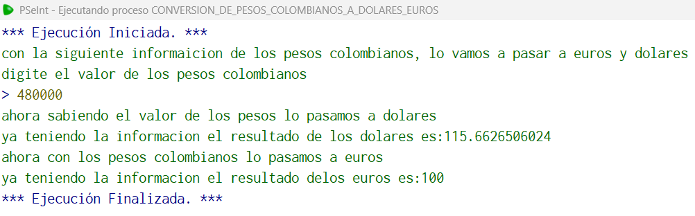
Euros = pesos / 4800

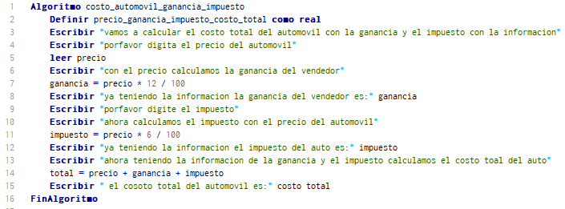
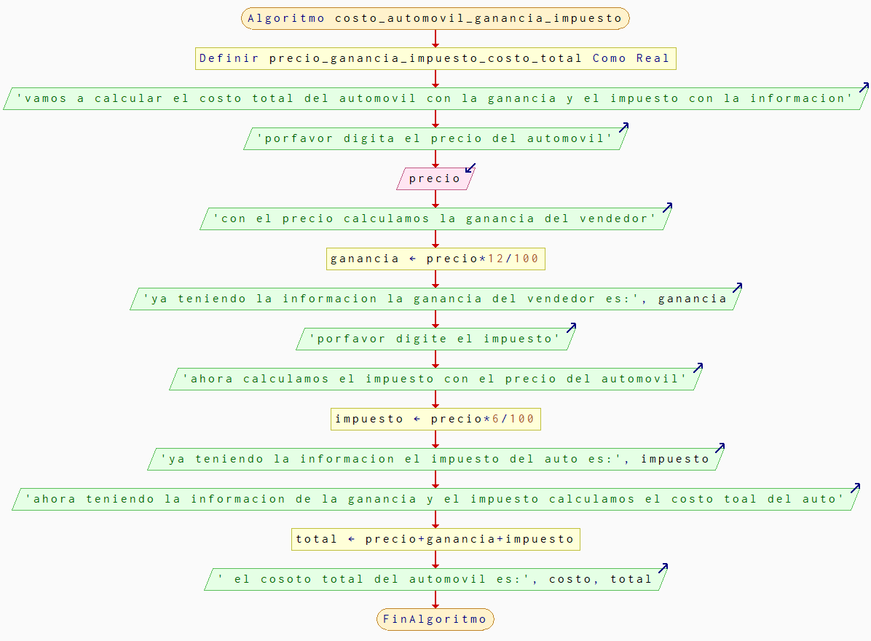
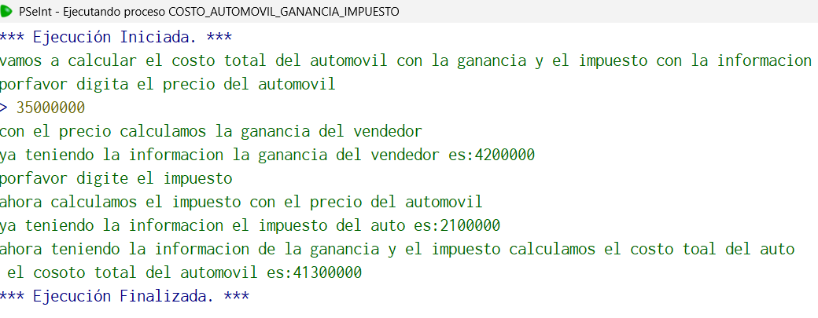
14. Costo total de un automóvil vale 35 millones, la ganancia del vendedor es del 12% y el impuesto es del 6%

